**BÁO GIÁ SƠ BỘ HỆ THỐNG VK-ERP**

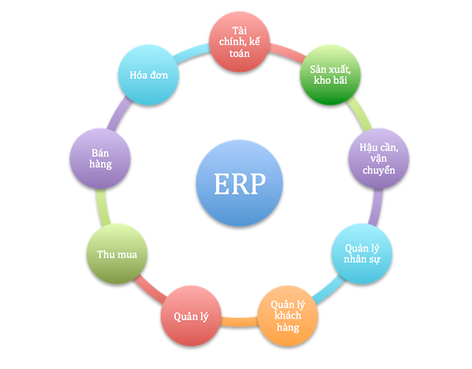

VK-ERP là một hệ thống tổng thể các phân hệ quản lý khác nhau giúp người quản theo dõi hoạt động doanh nghiệp hiệu quả và tiết kiệm chi phí. Dựa trên hiện trạng thực tế của công ty, hệ thống VK-ERP được chia thành 3 phân hệ chính: **QUẢN LÝ BÁN HÀNG, QUẢN LÝ KHÁCH HÀNG, QUẢN LÝ NHÂN SỰ** với các chức năng được nêu chi tiết bên dưới.

1. **CHỨC NĂNG HỆ THỐNG**
2. **QUẢN LÝ BÁN HÀNG**
3. **Quản lý danh mục**
   1. ***Danh mục nhóm loại hàng***

Nhóm loại hàng dùng để phân loại hàng hóa, chúng được phân cấp thành nhóm mẹ và các nhóm con. Thông tin nhóm loại hàng gồm: tên nhóm và nhóm mẹ tương ứng.

* 1. ***Danh mục đơn vị tính***
  2. ***Danh mục khách hàng***

Thông tin khách hàng gồm: Mã khách, họ tên, địa chỉ, mã số thuế, điện thoại, tài khoản ngân hàng, email, người liên hệ, chức vụ.

* 1. ***Danh mục hàng hóa***

Thông tin hàng hóa gồm mã hàng, tên hàng, các đơn vị tính, ảnh đại diện và các hình ảnh liên quan. Đơn vị tính hàng hóa có thể quy đổi tự động nếu được khai báo chặt chẽ và rõ ràng.

* 1. ***Danh mục nhà cung cấp***

Thông tin nhà cung cấp tương tự thông tin khách hàng

1. **Bán hàng**
2. ***Nhập hàng***

* Sử dụng chức năng này để nhập hàng vào kho (nhập tồn đầu kỳ) hoặc bổ sung hàng mới khi chưa có trong danh mục.
* Có thể thêm nhiều mặt hàng cùng lúc
* Thông tin đơn vị tính, nhóm hàng mới được tự lưu khi phát sinh mới
* Đơn vị tính có giá trị quy đổi
* Tên đơn vị tính, tên hàng được gợi nhắc giúp người dùng thao tác nhanh chóng thông qua hệ thống tìm kiếm thông minh.

1. ***Nhập hàng theo hóa đơn***

* Nhập nhiều mặt hàng cùng lúc theo hóa đơn.
* Hệ thống quy đổi đơn vị tính cho phép thay đổi giá nhập, giá bán tương ứng của từng đơn vị tính của mỗi mặt hàng
* Thông tin hàng được nhập qua mã hàng hoặc tên hàng
* Hệ thống gợi nhắc được sử dụng giảm thiểu thao tác và giúp người dùng không cần nhớ chính xác tên hàng vẫn tìm ra đúng mặt hàng cần để nhập.
* Thanh toán hóa đơn theo nhiều cách, nhiều phương thức, ghi lại lịch sử thanh toán

1. ***Bán hàng***

* Nhập thông tin hàng hóa theo mã vạch hoặc tên (nếu không có mã vạch hoặc không nhớ mã hàng)
* Lưu thông tin khách hàng để chăm sóc
* In hóa đơn sau thanh toán

1. ***Công nợ***

* Theo dõi công nợ khách hàng và nhà cung cấp
* Nhắc nhở đến hạn thanh toán
* Thống kê công nợ khách hàng theo thời gian

1. **Quản lý kho**

* Báo cáo tồn kho tổng hợp
* Báo cáo nhập – xuất – tồn
* Sổ chi tiết hàng hóa

1. **Quản lý người dùng**

* Quản lý danh mục nhân viên
* Phân quyền

1. **HỆ THỐNG CHĂM SÓC KHÁCH HÀNG**
2. **Quản lý khách hàng**

* Thông tin khách hàng đã được lưu trong hệ thống quản lý bán hàng

1. **Quản lý dịch vụ**

* Quản lý danh mục dịch vụ
* Quản lý thông tin sử dụng dịch vụ
* Theo dõi lịch sử sử dụng dịch vụ
* Thông báo công việc, phản hồi mới
* Dịch vụ được phân cấp theo thứ tự cha – con
* Theo dõi trạng thái dịch vụ

1. **Quản lý thu chi**
2. **Báo cáo, thống kê**

* Thống kê doanh thu theo dịch vụ
* Thống kê doanh thu theo nhân viên

1. **QUẢN LÝ CÔNG VIỆC**
2. **Quản lý lịch làm việc**

* Lịch biểu hiển thị dưới dạng lịch tháng hoặc tuần (cho phép tùy chỉnh)
* Thông báo công việc trong ngày
* Thông báo hiện trạng công việc

1. **Quản lý hiệu suất làm việc**

* Tính toán, thống kê tỉ lệ công việc đã thực hiện

1. **Quản lý tiến độ làm việc**

* Theo dõi tình trạng công việc: chưa thực hiện, đang thực hiện, đã hoàn thành

1. **Phân công công việc**

* Giao việc cho nhân viên
* Điều chuyển công việc
* Theo dõi tiến độ làm việc

1. **Thông báo, theo dõi công việc**

* Thông báo kết quả làm việc tự động theo thời gian thực

1. **CHI PHÍ VÀ THANH TOÁN**

Dựa trên tính phức tạp của hệ thống, thời gian thực hiện xây dựng và sử dụng phần mềm theo thời gian sau

|  |  |  |  |  |
| --- | --- | --- | --- | --- |
| **STT** | **TÊN PHÂN HỆ** | **THỜI GIAN** | **CHI PHÍ** | **GHI CHÚ** |
| 1 | Quản lý hàng hóa | Từ 01/10/2016  Đến 31/10/2016 | **10.000.000** | Nhập hàng vào kho ngày 15/10/2016  Sử dụng vào tuần đầu tháng 11 |
| 2 | Hệ thống chăm sóc khách hàng | Từ 01/11/2016  Đến 20/11/2016 | **4.500.000** | Sử dụng vào giữa tháng 11/2016  Phân hệ này có thể thực hiện sau phân hệ **quản lý công việc**  *(Trong quá trình phát triển có thể khắc phục các lỗi từ phân hệ trước)* |
| 3 | Hệ thống quản lý công việc | Từ 21/11/2016  Đến 15/12/2016 | **4.000.000** | Sử dụng vào trung tuần tháng 12/2016  Phân hệ này có thể thực hiện trước hoặc sau phân hệ **chăm sóc khách hàng.**  *(Trong quá trình phát triển có thể khắc phục các lỗi từ phân hệ trước)* |
| **TỔNG TIỀN** | | | **18.500.000** | **CHI PHÍ KHÔNG BAO GỒM VAT** |